**VETO PRESIDENCIAL.-**

**PRESIDENCIA DE LA REPÚBLICA**.- Tegucigalpa, Municipio del Distrito Central, dos (02) días del mes de abril de 2018. Visto para Sanción el **Decreto Legislativo No. 30-2018** de fecha veinte (20) de marzo del 2018 y, recibido efectivamente en la Presidencia de la República en fecha veintitrés (23) de marzo de 2018, mediante el cual se Decreta**: Reformar los Artículos 3, 4, 5, 6, 10, 11, 12, 20, 21, 24, 33, 37, 38, 41, 42, 55, y 80 de la LEY SOBRE PRIVACIÓN DEFINITIVA DE DOMINIO DE BIENES DE ORIGEN ILICITO**, en el sentido de buscar con esta reforma armonizar la norma en mención con la Constitución y los Convenios Internacionales **por encontrar en sus disposiciones posibles contradicciones** entre la Ley sobre Privación Definitiva de Dominio de Bienes de Origen Ilícito y la Constitución de la República, así como con las Convenciones Internacionales.

Al revisar el contenido del **Decreto No. 30-2018**, el Poder Ejecutivo encuentra inconvenientes en sancionar dicho Decreto. Por lo que, con fundamento en los Artículos 216 y 245, Atribución 33 de la Constitución de la República, devuelvo al Congreso Nacional el mencionado Decreto con el Veto del Poder Ejecutivo, con la formula **"*VUELVA AL CONGRESO"***

**EXPOSICIÓN DE RAZONES**

**Honorable Congreso Nacional:**

Honduras ha vivido en los últimos años uno de los peores momentos de su historia en lo que a seguridad pública se refiere, la posición geográfica privilegiada del territorio nacional en las américas es apetecida por el crimen organizado transnacional para intentar convertir nuestro territorio en paso de la droga que se produce en el Sur del Continente y se Consume en el Norte del mismo dejando muerte y dolor en las familias hondureñas, esta forma de criminalidad tambien busca el debilitamiento del sistema democrático al permear las instituciones a través de diferentes mecanismos que el crimen transnacional ha venido puliendo a través de los tiempos en su evolución contante. El Estado de Honduras se propuso hacer frente al fenómeno de la inseguridad provocado por el crimen organizado transnacional y lo interiorizó como política pública suscribiendo entre otros los convenios internacionales siguientes:

1. Convención de las Naciones Unidas contra la Corrupción, Suscrita en Mérida, México en el año 2003 y ratificada por Honduras el 30 de septiembre de 2005;
2. Convención de las Naciones Unidas contra la delincuencia Organizada Trasnacional; ratificada por Honduras el 30 de julio del 2003; y,
3. Convención de las Naciones Unidas contra el Trafico de Estupefacientes y Sustancias Psicotrópicas, suscrito en Viena, Austria, el 20 de diciembre de 1988 y ratificada por Honduras el 11 de diciembre de 1991.

El 5 de mayo del 2010 el Congreso Nacional aprobó mediante Decreto Legislativo 27-2010 la **Ley Sobre Privación Definitiva de Dominio de Bienes de Origen Ilícito** la cual se publicó en el Diario Oficial “La Gaceta” el 5 de mayo del mismo año 2010 previa Opinion de la Corte Suprema de Justicia, también el Decreto Legislativo 144-2014 del 13 de enero del 2015 **Ley Especial Contra el Lavado de Activos** previa Opinion de la Corte Suprema de Justicia (por contener disposiciones relacionadas con el Código Penal) así como otras leyes con el propósito de volver aplicables los compromisos contraídos internacionalmente por el Estado de Honduras a través de normas legales de aplicación práctica en el territorio nacional.

El Decreto 27-2010 en el considerando primero establece que el mencionado cuerpo legal se sustenta no solo en la Constitución de la Republica sino también en las convenciones suscritas por el Estado de Honduras. La **Ley Sobre Privación Definitiva de Dominio de Bienes de Origen Ilícito** junto a la **Ley Especial contra el Lavado de Activos** han sido erramientas fundamentales en manos de los operadores de justicia lo que nos ha permitido incialmente lograr la disminucion de homicidios en sus años de vigencia, sobre todo porque en la lucha contra el crimen organizado transnacional es vital debilitar la estructura financiera de estas redes criminales y esto se ha logrado en gran medida al contar con instrumentos legales como los mencionados.

A continuacion unos graficos que reslatan los logros en terminos de seguridad publica que hoy benefician al pueblo hondureño a lo largo y ancho del pais y que resltan los logros alcanzados gracias a que podemos contar con una legislación que tiene las herramientas necesarias para lograrlo.

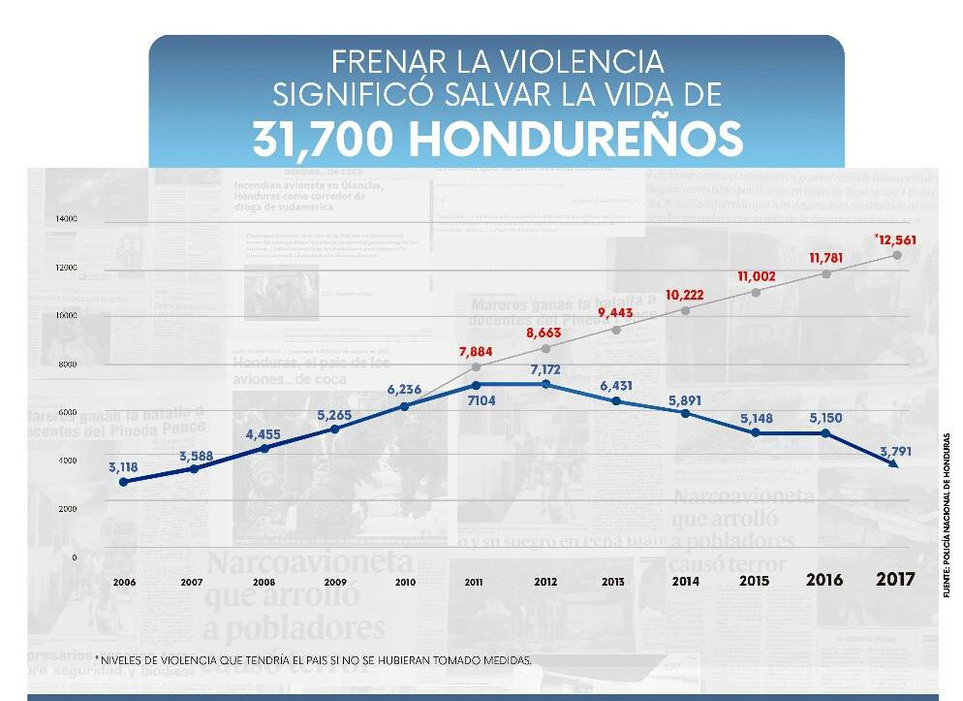

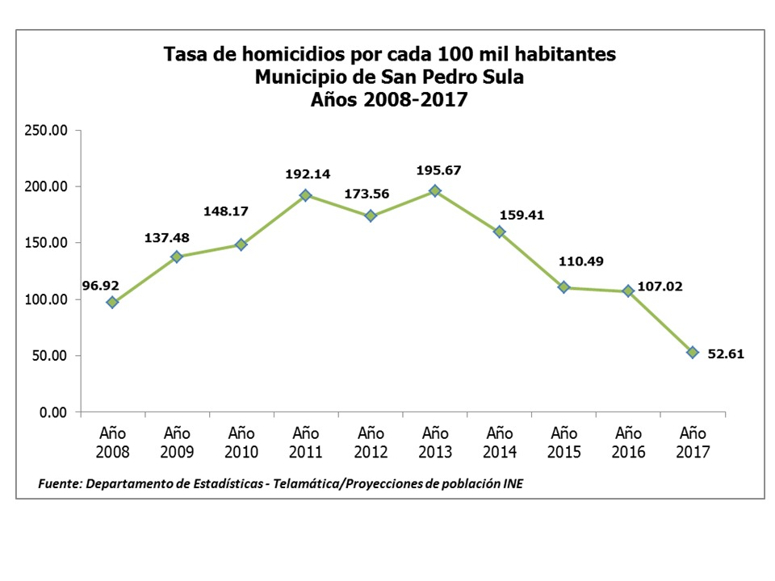

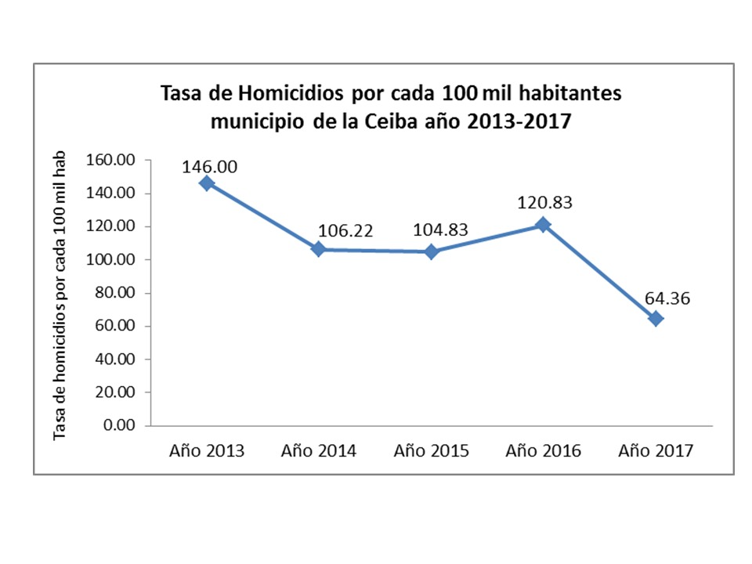

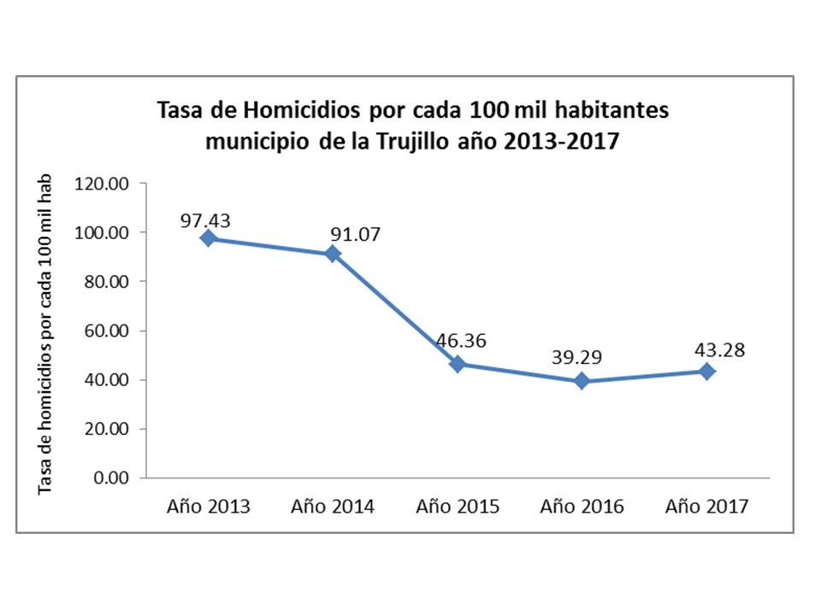

En la exposición de motivos del Decreto Legislativo 30-2018 del 20 de marzo del 2018 se expone que la reforma de la **Ley Sobre Privación Definitiva de Dominio de Bienes de Origen Ilícito** busca armonizar la norma en mención con la Constitución y los Convenios Internacionales por encontrar en sus disposiciones posibles contradicciones entre esta ley y la Constitución de la Republica así como con las convenciones internacionales tal como se expone en el Considerando cuarto de la ley, en ese sentido, me permito exponer lo siguiente:

1. Antes de que el Congreso Nacional se aprestara a discutir y aprobar la **Ley Sobre Privación Definitiva de Dominio de Bienes de Origen Ilícito,** ese Poder del Estado tuvo a bien solicitar Opinion a la Corte Suprema de Justicia quien mediante Oficio PCSJ No 238-10 contesto mediante opinion detallada sobre el proyecto de ley sometido a discusion, consideraciones que fueron tomadas en cuenta al momento de aprobar dicho instrumento legal sobre todo por estar relacionado a Convenios Internacionales, asi como a Códigos de la República.
2. El primero de Octubre del 2013 la Sala Constitucional del Poder Judicial emitió fallo sobre una Accion de Incosntitucionalidad contra el Decreto Legislativo 27-2010 que contiene la **Ley Sobre Privación Definitiva de Dominio de Bienes de Origen Ilícito,** en esa Accion de Inconstitucionalidad el accionante cuestionó de inconstitucionales los articulos 1, 4, 5, 6, 7,8,10, 11, 32, 33, 34, 36, 42, 52, 53, 80 de la Ley referida, encontrando armonia entre la **Ley Sobre Privación Definitiva de Dominio de Bienes de Origen Ilícito** y la Constitucion de la República, tanto en sus declaraciones como en sus garantías por lo que la Ley en referencia paso el examen de constitucionalidad pr el organo competente para declaralo así según la misma Carta Magna.

Honduras ha tomado el ejemplo de otros paises que inciaron su lucha contra el crimen organizado transnacional siendo uno de ellos Colombia de quien ademas hemos venido observando la aplicación de estas medidas novedosas y eficientes para lichar contra este mal internacional, uno de los factores importantes y pilares de toda norma juridica es la DIGNIDAD DEL SER HUMANO, y debe ser el gran orientador y pilar sobre los cuales se erige la Privación de Dominio de Bienes de Origen Ilícito que debe regir toda la Ley. Por ejemplo, en el Código de Extinción de Dominio de Colombia es un artículo “*ARTÍCULO 2o. DIGNIDAD. La extinción de dominio tendrá como límite y fundamento el respeto a la dignidad humana.*”

Es el parecer del Poder Ejecutivo que si bien la privación de dominio, al igual que las medidas de privación de la libertad en el derecho penal, puede generar alguna tensión entre diferentes derechos constitucionales, esta no debe resolverse a través de una clausula general, modificando la ley y despojandola de su eficacia, en la práctica judicial, este tipo de tensiones entre derechos constitucionales se deben resolver a través de reglas o formulas claras que permitan al operador jurídico hacer el correspondiente examen de razonabilidad o proporcionalidad[1] en cada caso concreto o realizar un ejercicio de “Ponderación sobre la apariencia de mejor derecho”[2], al momento de resolver sobre la viabilidad o no de imponer una medida cautelar.

En las reformas al Decreto Legislativo 27-2010 se omite una de las principales fuentes del Derecho de la Privación de Dominio, que a su vez constituye un compromiso internacional: la Convención de las Naciones Unidas contra la Corrupción suscrita en Mérida en el año 2003, instrumento internacional que ha sido suscrito y ratificado por Honduras, que en sus Artículos 31 y 51 concibe medidas dirigidas a perseguir bienes ilícitos, ya sea a través del decomiso de bienes o la recuperación de activos, pero que, a diferencia de las convenciones invocadas en la motivación, presenta una característica especial al recomendar en su Artículo 54, numeral 1° literal C, adoptar instrumentos de “decomiso sin condena”, siendo la Privación de Dominio el instituto que le permite a Honduras cumplir plenamente con esa recomendación que dispone *“c)* *Considerará la posibilidad de adoptar las medidas que sean necesarias para permitir el decomiso de esos bienes sin que medie una condena, en casos en que el delincuente no pueda ser enjuiciado por motivo de fallecimiento, fuga o ausencia, o en otros casos apropiados.”*

Las leyes que nos permiten luchar contra el crimen organizado transnacional deben ajustarse a los principios y valores constitucionales[3] (justicia, honestidad, trabajo en función social, transparencia, etc.)[4] Así como precisar que el Estado no puede garantizar la protección de dichos derechos cuando el entorno es delictivo o es producto del atentado a bienes jurídicos, en un Estado de Derecho el delito NO puede generar derechos[5].

El concepto de propiedad recogido en el Artículo 103 de la Constitución es propio de un Estado Social de Derecho: “*El Estado reconoce, fomenta y garantiza la existencia de la propiedad privada en su más amplio concepto de función social*”

La privación de dominio como instituto, no puede partir jamás de un concepto de propiedad como derecho fundamental absoluto, pues al estar limitada por la función social, el orden público y el bien común, se adhiere a la Teoría de los Límites Inmanentes de los Derechos Fundamentales; por esta razón, la Privación de Dominio no genera ninguna limitación injusta al citado derecho, pues tan solo constituye la consecuencia jurídica que el Estado debe imponer, en su función de garante del orden social justo, cuando dichos limites se rebasan ilícitamente.

Por lo tanto, la protección constitucional al derecho a la propiedad no procede cuando la propiedad es obtenida a través de la lesión de bienes jurídicos o es destinada para la realización de actividades ilícitas, el Estado se encuentra plenamente legitimado para limitar o privar el dominio de un bien obtenido ilícitamente o destinado a actividades ilicitas, y recomponer así el orden social quebrantado con las actividades ilícitas.

Encontramos que la reforma plantada al Decreto Legislativo 27-2010 elimina una de las principales características de la privación de dominio, como lo es **su independencia frente a la responsabilidad penal**: “En el caso de que el que posea el bien, producto, instrumento o ganancia, bajo cualquier título, esté sometido a proceso penal, el fallo que en esa causa se profiera, no alterará la medida del comiso” la Privación de Dominio, dada su naturaleza jurídica, no debe depender de la responsabilidad penal del titular, pues su objeto es el origen o destinación ilícita del bien y no la conducta de las personas.

En cuanto a los demás elementos que han sido objeto de discusión como el de la carga de la prueba, presuncion de inocencia y demás principios y garantías constitucionales y convencionales, el Poder Ejecutivo se apega a lo desarrollado por la Sala Constitucional del Poder Judicial en la sentencia referida del 1 de Octubre del 2013.

**Obligaciones del Estado de Honduras con relacion a GAFI y GAFILAT:**

El Estado de Honduras es miembro del Grupo de Acción Financiera de Latinoamérica (GAFILAT), el cual forma parte del Grupo de Acción Financiera Internacional (GAFI) para fijar estándares y promover la implementación efectiva de medidas legales, regulatorias y operativas para combatir el lavado de activos, financiamiento del terrorismo, financiamiento de la proliferación y otras amenazas a la integridad del sistema financiero nacional e internacional.

Honduras se somete periódicamente (cada 4 años) a un proceso de Evaluación Mutua, en el cumplimiento de los Estándares Internacionales sobre la Lucha contra el Lavado de Activos, El Financiamiento del Terrorismo, y el Financiamiento de la Proliferación Armas de Destrucción Masiva, (40 Recomendaciones del GAFI), para lo cual hay que cumplir con cada uno de los criterios que tiene cada recomendación.

El Informe de Honduras en relación a la Evaluación Mutua (Cuarta Ronda), sobre las 40 Recomendaciones del GAFI, publicado en el mes de octubre del año 2016, establece una calificación **cumplida** a la **Recomendación 4 que se refiere al Decomiso y Medidas Provisionales**, ello en virtud que el país cuenta con dos sistemas mediante los cuales puede privar de los bienes producto, instrumento o destinados al delito que funcionan de manera adecuada, ya sea mediante una sentencia condenatoria (comiso penal) o sin estar vinculado a **una (privación de dominio),** los cuales permiten actuar sobre los bienes identificados incluyendo también los de valor equivalente, a la vez que protegen los derechos de los terceros de buena fe; en cuanto a la efectividad Honduras presenta un **nivel alto** de efectividad en el **Resultado Inmediato 8, que refiere al Decomiso,** esto en virtud que al momento de la visita *in situ* los evaluadores pudieron apreciar la efectividad en los resultados obtenidos mediante la aplicación de la Ley de Privación Definitiva de Dominio de Bienes de Origen Ilícito, en consecuencia, al reformar o derogar los artículo de la Ley de Privación Definitiva de Bienes de Origen Ilícito contenidas en el Decreto Legislativo 30-2018 tal como se ha planteado, traería como consecuencia un retroceso en el cumplimiento de los estándares internacionales (40 Recomendaciones de GAFI).

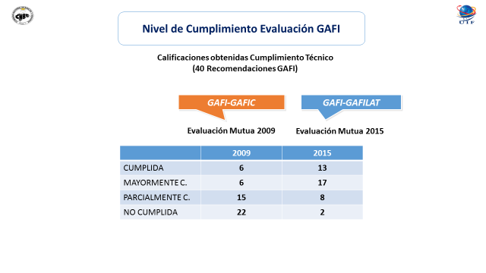

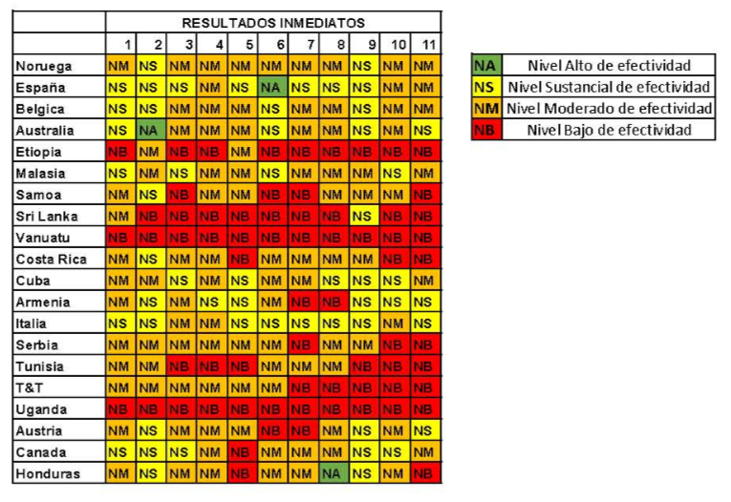

Para mayor ilustracion hacemos referencia al texto del informe de Evaluacion Mutua de la República de Honduras emitida por el GAFILAT en octubre de 2016:

*“338. Con lo explicado anteriormente, Honduras es efectivo para privar a los criminales de sus activos o bienes, incluyendo el dinero que se transfiere por frontera. Como se comentó en resultado Inmediato 7, la privación provoca que el delito no sea rentable y muestra a la sociedad que el delito no paga. También, Honduras es muy efectivo en cuanto al proceso de administración de estos activos. De acuerdo a lo anterior, Honduras presenta un nivel alto de efectividad en el resultado inmediato 8”*

Actualmente Honduras tiene 6 calificaciones de efectividad en moderado y 2 bajo, por lo que una recalificación al Resultado Inmediato 8 llevaría al país automáticamente a ser considerado como un país no cooperante o país de mayor riesgo en el combate al Lavado de Activos, Financiamiento al Terrorismo y Proliferación de Armas de Destrucción Masiva. Honduras ya tuvo la primera experiencia en el año 2009 al entrar en la lista gris, se hicieron muchos esfuerzos para salir de esa mala calificacion, la aprobación de la Ley de Privación Definitiva de Dominio de Bienes de Origen Ilícito fue uno de los avances que se presentó al pleno de GAFI para salir de esa lista gris. Que el Estado de Honduras este calificado como un pais que no coopera contra el crimen organizado transnacional también tiene consecuencias graves para la economía del país, considerando que organismos que brindan cooperación externa como el BID, Banco Mundial y el Fondo Monetario Internacional son observadores permanentes de los procesos de evaluación del GAFI.

El poder Ejecutivo de manera responsable antes de exponer las razones en que funda su desacuerdo y dentro del termino establecido en la Constitución de la República realizó una serie de consultas con diversas organizaciones vinculadas al sector justicia, así como expertos nacionales e internacionales en la materia por medio de los cuales tuvo a la vista datos así como infomacion relevante que presentan en algunos casos la existencia de desproporcionalidad en las medidas cautelares aplicadas, lo cual ha generado una percepcion de injusticia en un sector de la poblacion que no es atribuible al texto de la ley sino a su aplicación al caso concreto.

El Poder Ejecutivo esta conciente que a nivel internacional ha habido avances para ajustar la normativa de la Institucion de privacion de dominio de bienes de origen ilicito como la exitencia de la Ley Modelo Sobre Extinción de Dominio y que es necesario ajustar la normativa interna a dicho instrumento, por lo cual propone que en el seno de la Comision Interinstitucional de Justicia Penal se analice la armonizacion de la Ley de Extincion de Dominio de Bienes de Origen Ilicito, recomendando que se escuche a los diversos sectores de la sociedad civil especialmente aquellos relacionados con el tema de justicia.

En el analisis realizado al Decreto 30-2018 el Poder ejecutivo encuentra que se reformó de forma tacita codigos de la Republica como el Código Procesal Penal, Codigo Procesal Civil, Código de Comercio y el Código del Notariado, Ley Especial contra el Delito de Lavado de Activos, al crear disposiciones relativas a medidas precautorias, secreto bancario, a diligencias relacionadas con los protocolos que llevan los notarios sin haber y al Código Penal respectivamente, sin haber escuchado previamente la Opinion de la Corte Suprema de Justicia tal como lo establece el Artículo 219 de la Constitución de la República, adicionalmente el Decreto emitido por el Decreto Nacional contraviene las convenciones citas en el preambulo de este Veto y que son parte de las consideraciones del Decreto 27-2010

Por lo que y ejerciendo la Titularidad del Poder Ejecutivo, en representación y para beneficio del pueblo, en consecuencia, el Poder Ejecutivo consciente de su responsabilidad y, en virtud de la razones antes expuestas, en aplicación de lo establecido en el Artículo 216 de la Constitución de la República, considera **no conveniente sancionar y promulgar** el Decreto No. 30-2018 de fecha 20 de Marzo del 2018.

**JUAN ORLANDO HERNANDEZ ALVARADO**

Presidente Constitucional de la República

**EBAL JAIR DÍAZ LUPIAN**

Secretario de Estado de la Presidencia

1. Esta fórmula de resolver los posibles conflictos que surge entre derechos fundamentales por la aplicación de una medida cautelar de carácter material ha sido acogida por el Código de Extinción de Dominio de Colombia, donde la afectación material del bien se condiciona a la existencia de un fundamento “razonable y necesario”, reglamentando este tema de la siguiente manera:

   *“ARTÍCULO 88. CLASES DE MEDIDAS CAUTELARES. Aquellos bienes sobre los que existan elementos de juicio suficientes que permiten considerar su probable vínculo con alguna causal de extinción de dominio, serán objeto de la medida cautelar de suspensión del poder dispositivo.*

   *Adicionalmente, de considerarse razonable y necesarias, se podrán decretar las siguientes medidas cautelares:*

   *1. Embargo.*

   *2. Secuestro.*

   *3. Toma de posesión de bienes, haberes y negocios de sociedades, establecimientos de comercio o unidades de explotación económica.”*
2. Este presupuesto de procesabilidad de las medidas cautelares demanda del juez un pronóstico objetivo sobre la probabilidad de éxito de la pretensión principal de privación de dominio, para evitar la afectación de derechos en aquellos casos donde dicha expectativa se advierta como poco probable.
3. Este aspecto lo he explicado anteriormente de la siguiente manera: *“Lo que realmente permite predicar la naturaleza constitucional de la extinción de dominio, son sus fundamentos de legitimación que deben ser acordes con los fines del Estado, los cuales se sustentan en principios, reglas y valores ético sociales de orden constitucional, como el principio de responsabilidad; el valor del trabajo y la libre empresa como fuentes legítimas de riqueza; el valor de la justicia en razones de equidad y del respeto de un orden social justo; el respeto al derecho de igualdad en el acceso y protección al derecho de propiedad; el derecho a la propiedad adquirida con respeto del orden jurídico y ejercido dentro del marco del interés o función social, entre otras máximas constitucionales que permiten trascender el plano del delito para penetrar en los aspectos sustanciales relacionados con la adquisición y ejercicio del derecho a la propiedad privada, constituyendo este factor, su principal diferencia frente al comiso penal.”* (Santander, Gilmar. La emancipación del comiso: su evolución hacia la extinción de dominio y otras formas de comiso ampliado. Disponible en http://www.cicad.oas.org/lavado_activos/esp/Documentos/COMISO%20&%20EXTINCION%20DE%20DOMINIO_GGSA_FINAL.pdf)
4. Ejemplo de valores éticos-sociales reconocidos expresamente en la Constitución Política se destacan los descritos en los artículos 1, 75, 103, 276, entre otros.
5. A diferencia del derecho penal, la privación de dominio debe ser apreciada como un instituto de carácter constitucional que pretende reafirmar la vigencia de los principios y valores jurídicos; y que demandan la lícita adquisición de los derechos al sustentarse en aquellas máximas jurídicas que prescriben que “*el delito no puede ser fuente de derecho*”; o que *“nadie puede sacar provecho de su propia culpa, dolo o fraude”* ; o como bien lo expresa la doctrina argentina “*nadie debe beneficiarse de sus acciones ilícitas”* (Jorge, Guillermo. Recuperación de activos de la corrupción. Editores del Puerto. Buenos Aires. 2008. Pg. 67); o, al decir de Jaén y Perrino en España, *“que el delito no resulte provechoso”* (Jaén Vallejo & Perrino Pérez. La recuperación de activos frente a la Corrupción. Dikinson. Madrid. 2016 Pg. 121).